Классный час «Урок экологических знаний»

«Наш Казахстан – благословенная земля, родившая и воспитавшая плеяду великих людей. Это – родина 125 этносов Казахстана. Мы должны это сохранять и развивать" Н. А. Назарбаев.
Цель классного часа:
вызвать интерес учащихся к экологическим проблемам;
воспитание у школьников любви к окружающему миру;
выявить и расширить знания школьников о состоянии окружающей среды, глобальных проблемах;
установить причины и следствия, возможные пути выхода из кризиса
пропагандировать природоохранную деятельность
расширить знания о многообразии флоры и фауны Казахстана
Участники: учащиеся, учитель-ведущий.
Оборудование: карта Казахстана, рисунки, открытки животных и растений , гербарии растений, выставка книг, посвященная природе родного края, фотовыставка учащихся «Природа малой Родины».
Ход классного часа.
- Орг. момент.
Звучит музыка, учащиеся выбирают понравившиеся фишки(для разделения по группам) занимают свои места.
- Вводная часть классного часа.
Ученица и читает стихотворение.
О, Казахстан! О, Родина моя!
Смотрю на степи и не вижу им конца,
Любуюсь я красотами природы
И нет на Родине моей плохой погоды.
Как ты прекрасен, Казахстан, весной:
Цветущие сады и степи
Покрыты и луга травой
И блеск на талом снеге!
А наши горы, как они красивы!
Как гордо возвышаются над степью
и равниной
И вниз бежит река потоком бурным,
И как порой бывает небо хмурым.
О, Казахстан, как ты велик!
Люблю тебя за твой могучий лик:
За степи, горы, реки и моря,
За то, что ты — Родина моя!
- Вступительное слово учителя.
Природа Казахстана богата и разнообразна. Здесь есть обширные пустыни, высокие горы, необъятные степи, полноводные реки и большие озера. Фауна и флора страны представлены редкими видами растений и животных, занесенных в Красную книгу. Это страна необъятных просторов, на которых обитают тысячи видов птиц и животных. Большую часть территории страны (44%) занимают пустыни. Почти треть (26%) в этих краях приходится на степные зоны. Лес в Казахстане произрастает весьма скупо (5,5%). В самом центре страны расположена огромная «желтая степь» – Сары-Арка. Природа страны бережно охраняется в заповедниках. В настоящее время в стране функционирует семь заповедников: Устюртский, Маркакольский, Кургальджинский, Барсакельмесский, Алматинский, Наурзумский и АксуДжабаглинский. Каждый заповедник поддерживает на своей территории уникальную экосистему. Нарзумский – занимается изучением и сохранением целинной ковыльной степи с расположенными на ней глубокими озерами, на берегах которых произрастают боры. Барсакельмесский – охватывает пустынный остров площадью 18 тысяч гектар в Аральском море. Здесь мало животных и птиц, зато богатый растительный мир. Казахстан не имеет выхода к Мировому океану и омывается двумя внутриконтинентальными морями – Аральским и Каспийским. Водные ресурсы страны весьма обширны – в ней протекают восемь с половиной тысяч больших и малых рек. Наиболее крупные из них – Тобол, Иртыш, Или, Ишим, Сырдарья, Эмба и Урал. Самое большое озеро в стране – Балхаш. Охрана природы в Казахстане не ограничивается организацией заповедников. В стране функционируют так называемые заказники. Это территории, на которых хозяйственная деятельность допустима, но в оговоренные сроки и в ограниченных пределах, не допускающих нанесения вреда окружающему природному миру. Природа Казахстана сурова, но по-своему прекрасна. Ее редкие и исчезающие виды занесены в Красную книгу Казахстана. В ее последней версии находится 40 видов млекопитающих, 57 птиц, 10 пресмыкающихся, 3 земноводных и 18 рыб. Однако сегодня стоит вопрос о том, чтобы сохранить уникальную природу 8 Казахстана. Это является следствием отношения человека к окружающему миру. Вот лишь некоторые факты: 1. Только за последний век люди изъяли из недр земли ценных ресурсов в сотни раз больше, чем за всѐ предшествующее развитие человечества. 2. Лесные ресурсы за этот период сократились на треть. 3. Опустынивание земель увеличилось более, чем на 30%. 4. Над планетой появились озоновые дыры, пагубно влияющие на всѐ живое. 5. Казахстан составляет всего 2% поверхности земного шара, но и на этой территории были размещены самые крупные в мире атомные и военные специальные полигоны, на них было испытано свыше четверти ядерных зарядов. 6. Глобальна по своим размерам катастрофа Аральского региона. 7. Мелеют и заиливаются реки, их притоки. Гибнут водные животные, прибрежная растительность.
Основная часть
Работа по группам. Учащимся предлагается найти выход из сложных экологических ситуаций
1 группа Экологическая проблема: Пластик – проблема мирового масштаба. Пластик производится из полезных ископаемых, для его изготовления и транспортировки требуются миллионы баррелей углеводородов в год. В мире почти один миллион пластиковых бутылок употребляются каждую минуту! Пластик переполняет свалки, душит реки и озера, загрязняет океаны и причиняет вред диким животным.
Пластик разлагается более 450 лет. Но некоторые ученые считают, что пластик вообще не разлагается – он просто распадается на кусочки, которые со временем становятся всё меньше. Каждый кусок пластика, выброшенный на свалку с момента изобретения этого вещества, до сих пор там и лежит! Если продолжать такими темпами, то наша планета покроется пластиком даже до того, как он начнет разлагаться. Предложите решение данной экологической проблемы.
2 группа Экологическая проблема: Вода – это важнейшее условие существования жизни растений, животных и человека.
Все живые существа нуждаются в воде. Растения всасывают воду из почвы и воздуха. Животные ищут открытые пространства воды – водопои. Каждый день мы тоже употребляем воду: едим суп, пьём чай, компот.
Без воды нельзя построить дом. Не будут работать фабрики и заводы. Не вырастить без неё культурные растения. Не будет на столе ни хлеба, ни овощей и фруктов, ни масла и сахара, ни других продуктов питания. Без воды погибнут животные.
Беречь воду — это значит беречь жизнь, здоровье, красоту окружающей природы. Предложите пути сохранения водных ресурсов.

3 группа экологическая проблема: Необходимость леса обуславливается такими его функциями, как:
- регулирование баланса кислорода и углекислого газа в атмосфере,
- регулирование водного режима занятой лесами и прилегающей территории,
- обеспечение возможности сохранения большей части биологического и экосистемного разнообразия Земли,
- сохранение ценных в эстетическом отношении природных ландшафтов, и многое другое. Предложите пути сохранения лесных богатств в нашей стране.
4 группа группа экологическая проблема: Что нужно для того, чтобы организовать раздельный сбор у себя дома? Желание (жильцы) и условия (контейнер, реальный вывоз на переработку, а не в общую кучу мусора – обратная связь, оценка значимости производимой работой). Поясните значение разделения бытового мусора.
5. Работа над пословицами и поговорками о природе
- Ребята, а кто из вас знает пословицы и поговорки казахского народа о природе, о бережном отношении к ней. Давайте продолжим пословицы.
Вода течёт, где всегда текла, трава растёт… (где всегда росла)
Дождь с небес проливается-счастье на землю спускается, хороший человек рождается….(счастье народу рождается)
Если б не источник… (Засохла бы река)
Если срубил одно дерево… (десять посади вместо него)
Капля за каплей собирается… (река появляется)
Если благодатная земля …(у коровы будет много молока)

6. «Сбережём природу Казахстана » Найди соответствия

Дата | События
1939  1931г  1978г  1999г  1996  2002г | Создан Алматинский государственный заповедник  Написана первая Красная книга Казахстана  Создан Барсакельмесский государственый природный заповедник  Написана последняя красная книга казахстана  Международный союз охраны природы внёс сайгаков в Красную книгу  Внесён в красную книгу Казахстана архар-как исчезающий вид животного
Ответы 1931-1. 1939-3. 1978-2. 1999-4. 1996-6. 2001-5.

7. Легенды Казахстана о животных и растениях
Сотни влюблённых со всех уголков страны держат путь в Кокшетау, чтобы своими глазами увидеть этот камень. На каменной скале с одной стороны можно заметить девушку с развевающимися по ветру волосами, с другой-лодку. По легенде дочь богатого бая сбежала с возлюбленным, бедным акыном, от своего отца. Сыновьями бая джигит был убит, опечаленная горем девушка молит бога превратить её в камень. О каком камне идёт речь? (Жұмбақтас)

Эта птица с древности у казахов считается священной, когда она гнездится дома, казахи радуются, считая это хорошим предзнаменованием. О какой птице говорится (Ласточка)

Перья этой птицы с древности казахи пришивали не только на головной убор девочки, но и на головной убор мальчика. Как средство от порчи и сглаза. Перья какой птицы использовали казахи? (Совы)

Казахи по сей день называют эту птицу царской. Стрелять её считается большим грехом. Это птица (Лебедь)

В далёкие времена дочь богача Сулушаш полюбила Алтая, сына бедняка и служанки. Не получив благословения отца влюблённые вместе с общим другом Кайсаром бежали из родного дома. Свои дни молодые проводили возле Каркаралинска, охотясь на животных и птиц. Но в один трагический день Алтай срывается со скалы и разбивается насмерть, Сулушаш тонет в озере, убитый горем Кайсар бросается с обрыва. О каком озере говорится в легенде? (Шайтанколь)

8. Экологические задачи
В лесу произрастало много папоротников , однако после его вырубки эти растения исчезли. Почему?
(Папоротники растут во влажных , тенистых местах под пологом леса. Вырубка лишила их благоприятных условий обитания)

В лесу вырубили все старые дуплистые деревья. Крупные молодые деревья были съедены вредителями. Лес погиб. Какая связь между этими явлениями?
(В дуплах жили насекомоядные птицы и летучие мыши. Их лишили жилья и они покинули лес. А насекомые- вредители размножились и погубили лес.)

Что называют памятником природы?
(Памятники природы- уникальные или ценные в научном, культурно-познавательном или эстетическом отношении природные объекты)

Растение с несъедобными листьями. Это растение было посвящено Богу науки и искусства Аполлону. Им награждают художников, артистов, ученых в знак признания их творческих успехов. Именно отсюда происходит слово «лауреат». Что это за растение, где оно используется в настоящее время? (лавр, используется в приготовлении пищи)

9. По картинкам определите птиц нашего края и расскажите о том, как человек помогает птицам

1 | 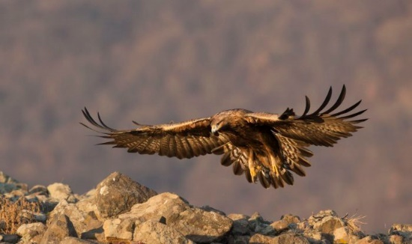
2 | 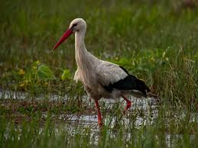
3 | 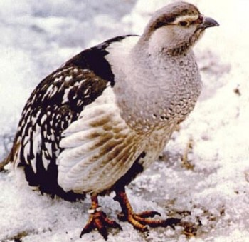
4 | 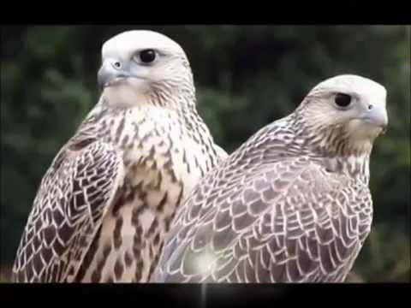
5 | 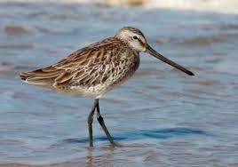
- Беркут
- Белый аист
- Алтайский улар
- Балобан
- Азиатский бекасовидный веретенник
Дорогие ребята,благодарю всех за активное участие в классном часе!
Скажите пожалуйста, какие мы с вами затронули темы?
О каких экологических проблемах мы говорили сегодня?
Какие пути решения мы рассмотрели?
Как вы понимаете значение понятия «Всё в руках человека»?
Что вы можете сказать о птицах Казахстана? Какие охранные мероприятия существуют в Казахстане?
Какие вы знаете экологические памятники?
А на последок я пускаю «Шар пожеланий», каждый, кто поймает шар, говорит пожелание нашей планете передает его дальше. До свидания!
Карпбаева Толкын Темиртасовна

